第5次课
上次课总结：
第一章58 | 60
62～63
第二章5 | 9～10
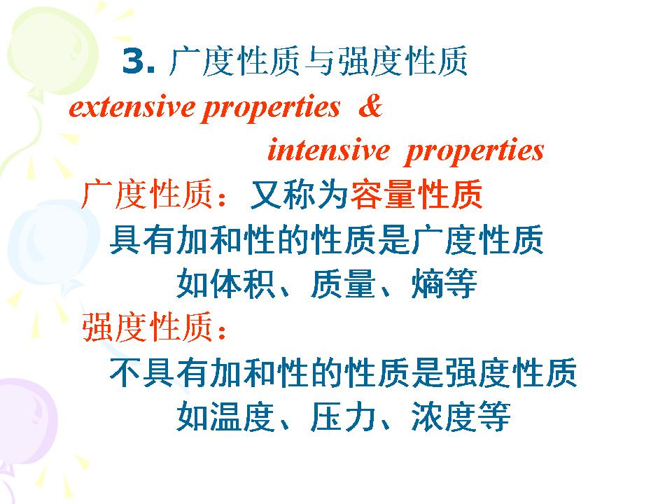 | 11．（1）等温等压条件下：V=V₁+V₂  （2）25℃水+25℃水≠50℃水
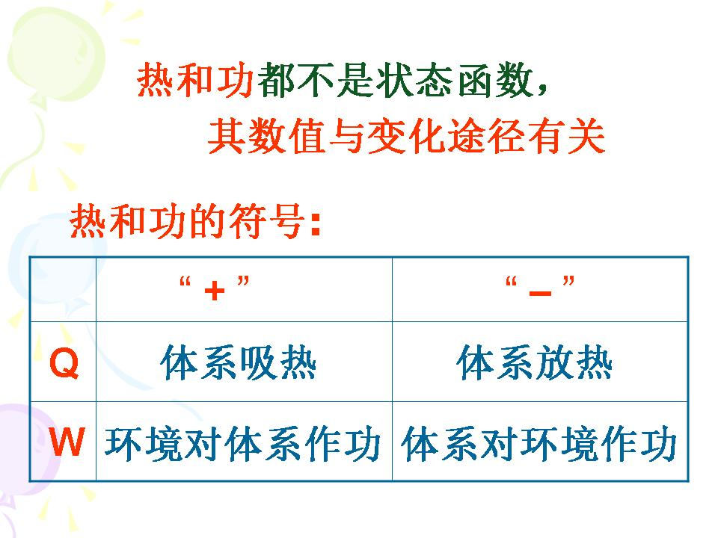 | 15．球滚下山坡，不同的途径，热和功是不一样的。  热和功具有过程属性。它们只存在于过程中，过程一旦结束，它们也就不复存在了。热和功与体系的能量的关系就像雨与河水的关系。  对体系能量的贡献为正，热和功取正；为负，热和功取负。
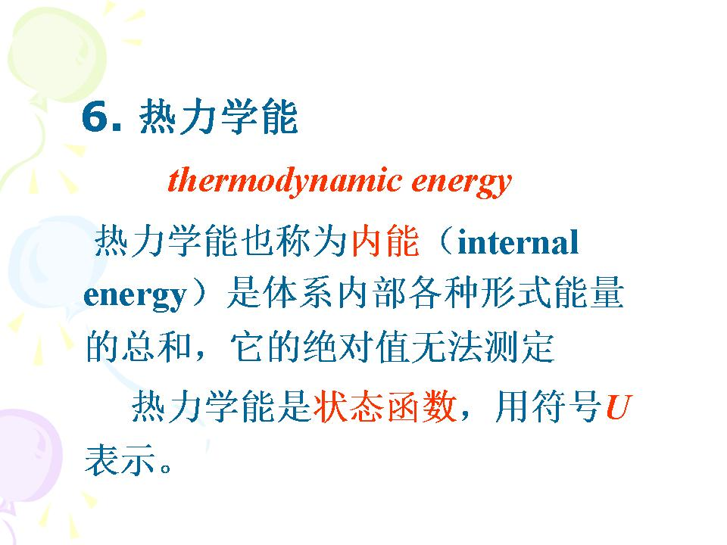 | 16．常用量纲：kJ
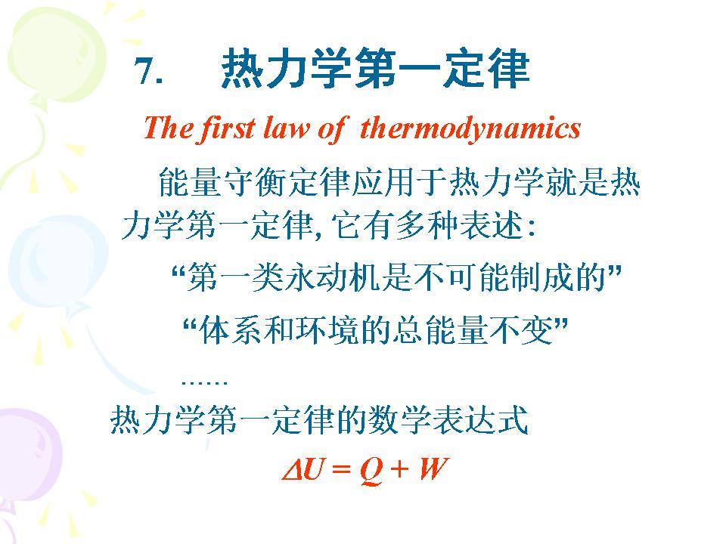 | 17．封闭体系
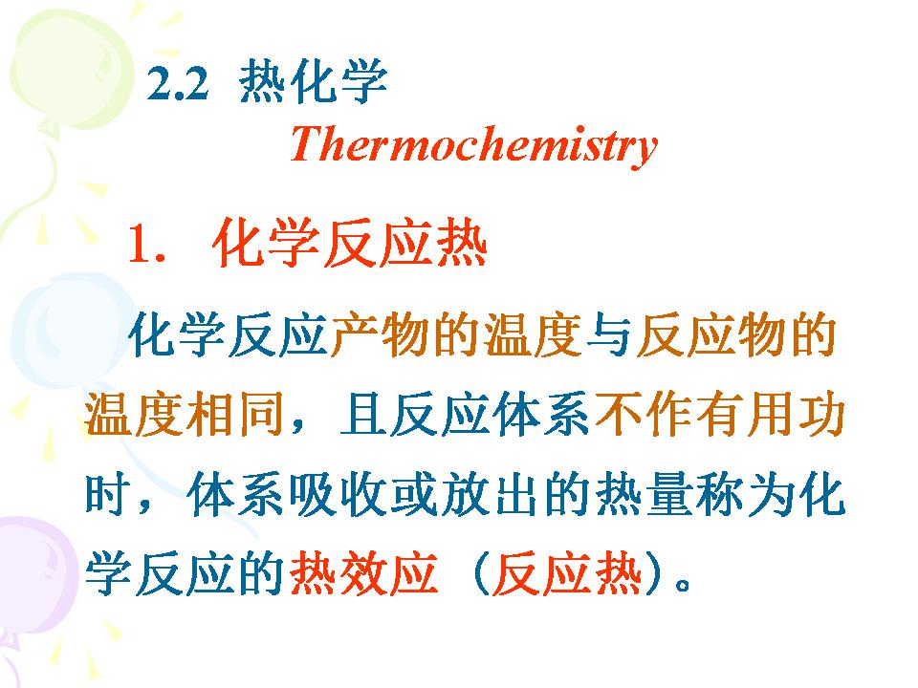 | 19．（1）化学反应完成后，产物温度恢复到与反应物温度相同  （2）不做有用功
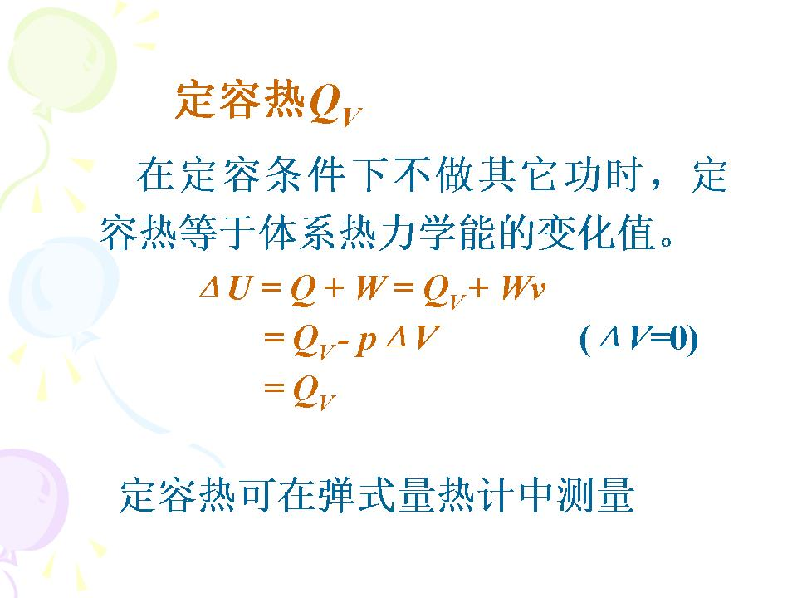 | 20．P33图2-1
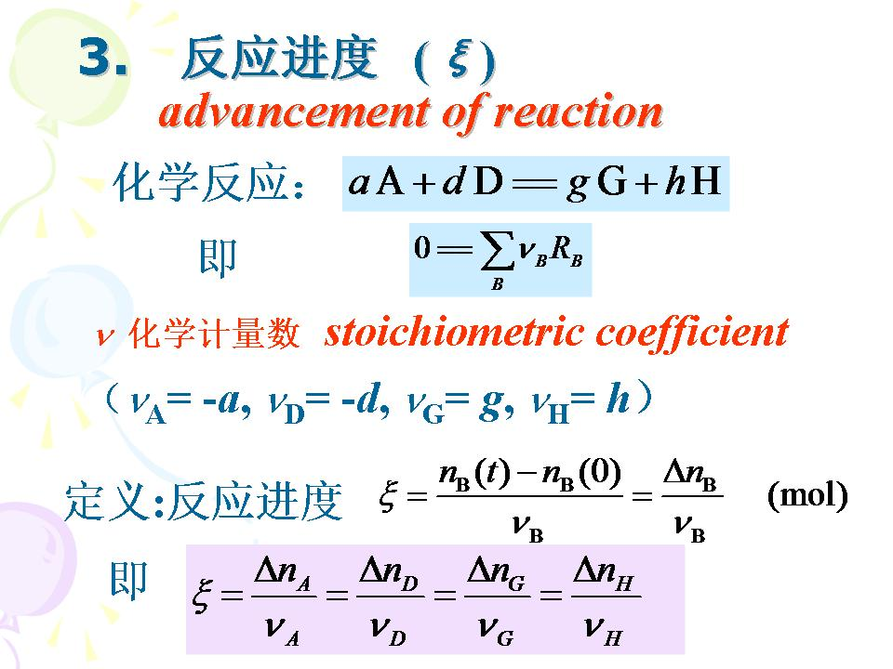 | 24．0=gG+hH+(-a)A+(-d)D  B代表反应物质  △n_{B}=ν_{B}ξ，纽克西
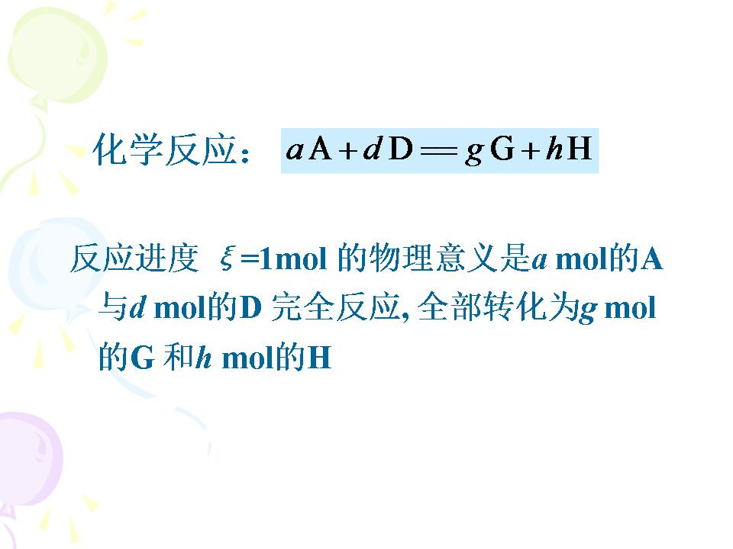 | 25．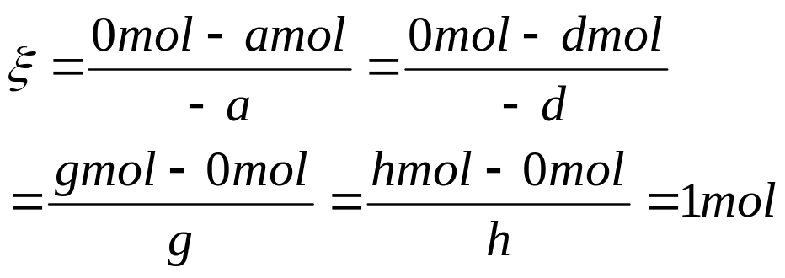
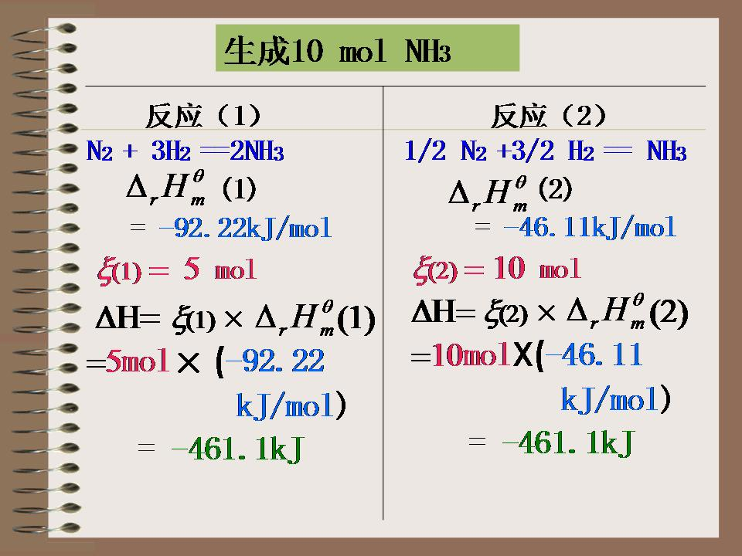 | 27．始态：5molN₂+15molH₂  终态：  10molNH₃
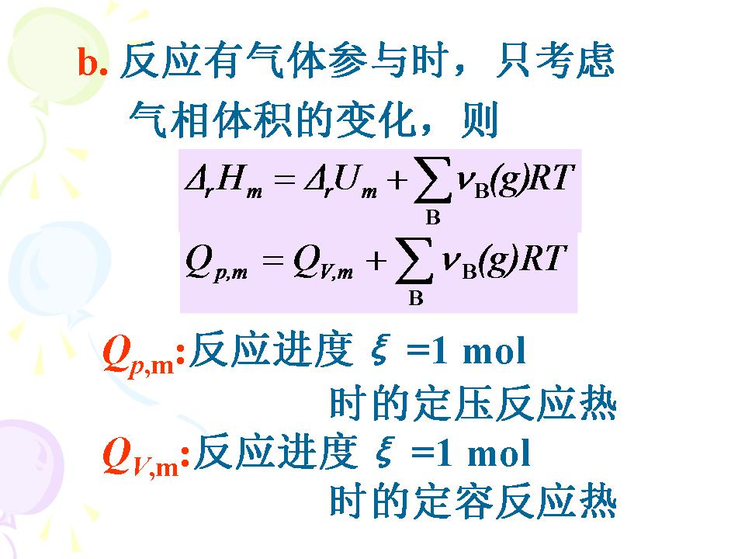 | 29．ξ△_{r}H_{m}=ξ△_{r}U_{m}+ξRT∑υ_{B}(g)  即△_{r}H=△_{r}U+ξRT∑υ_{B}(g)
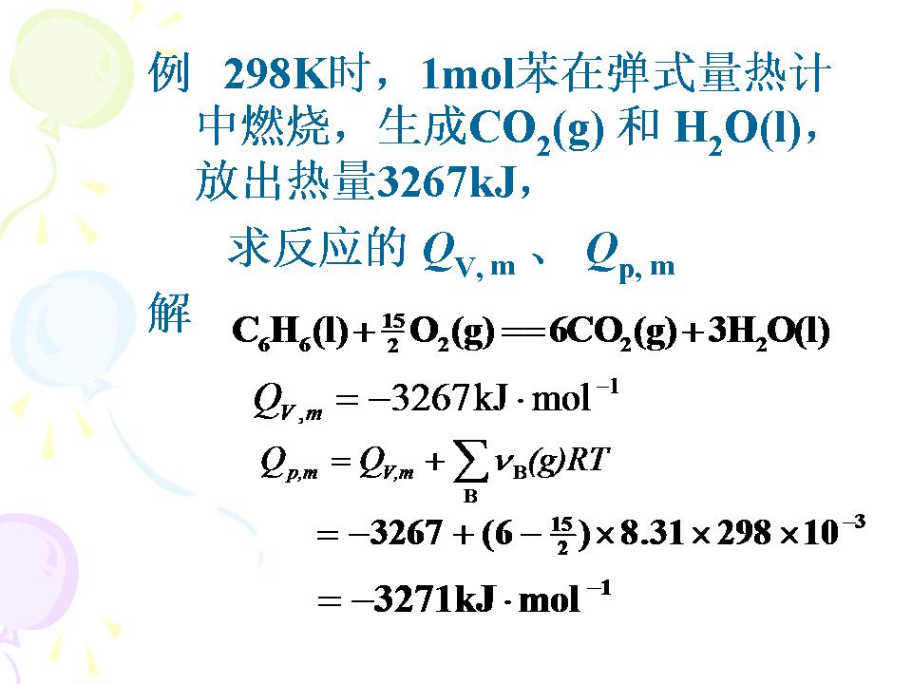 | 30．  C₆H₆(l)+15/2O₂(g)=6CO₂(g)+3H₂O(l)  ∑ν_{B}(g)=6+(-15/2)=-1.5  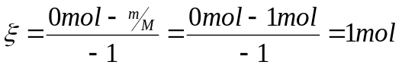  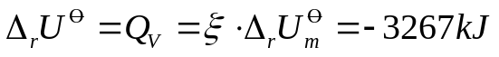  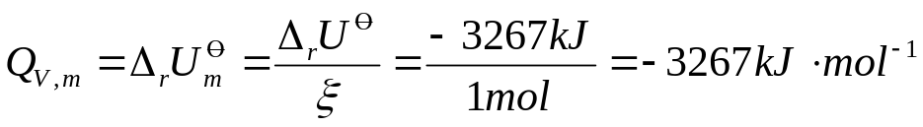  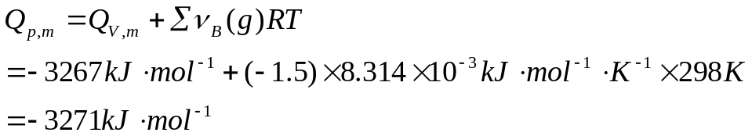  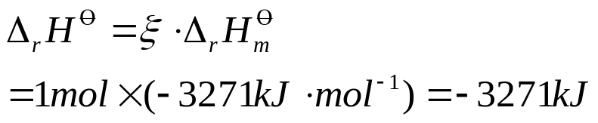
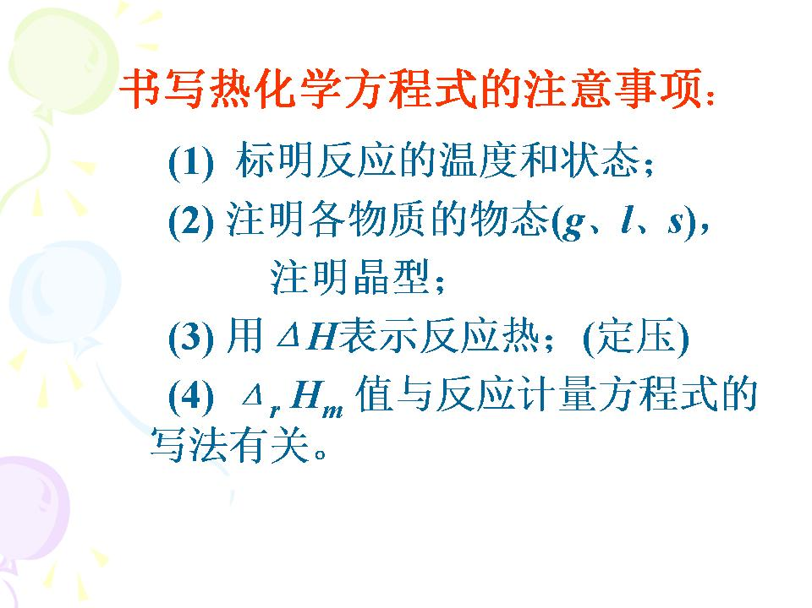 | 33．S：单斜、斜方
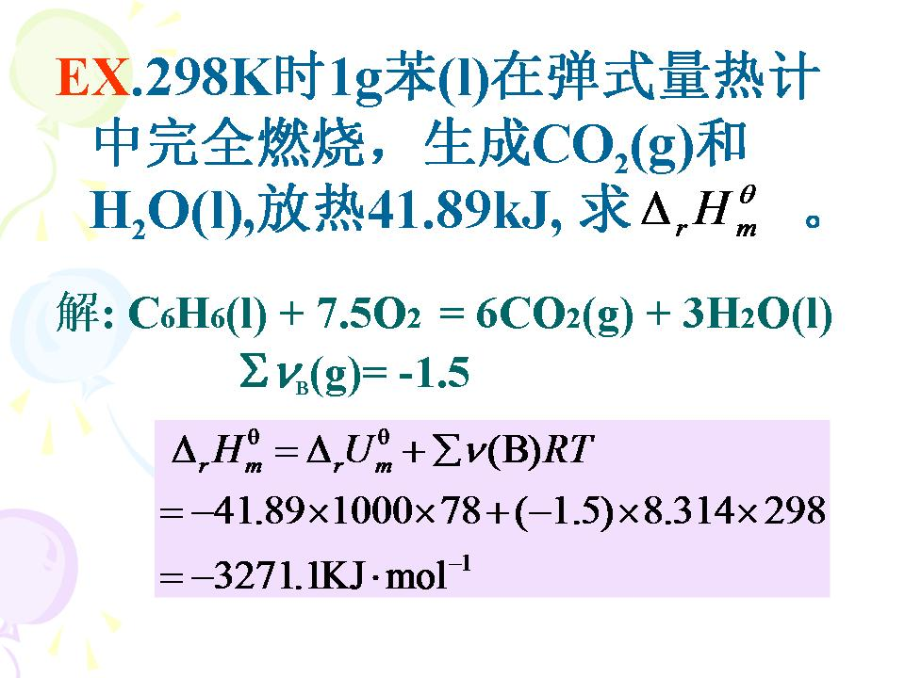 | 35．  C₆H₆(l)+15/2O₂(g)=6CO₂(g)+3H₂O(l)  ∑ν_{B}(g)=6+(-15/2)=-1.5  